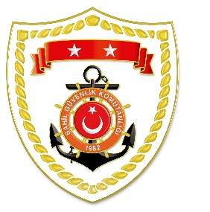

**T.C.**

**İÇİŞLERİ BAKANLIĞI**

**Sahil Güvenlik Komutanlığı**

**GÜNCEL FAALİYETLERİ**

**15 Mayıs 2024**

**SG Ege Deniz Bölge Komutanlığı**

|  |  |  |  |  |
| --- | --- | --- | --- | --- |
| **S.No** | **TARİH** | **MEVKİ VE ZAMAN** | **ELE GEÇİRİLEN UYUŞTURUCU MADDE CİNSİ VE MİKTARI** | **AÇIKLAMALAR** |
| 1 | 15 Mayıs 2024 | İZMİR/Bornova  00.20 | 10.570 g skunk | Bornova ilçesinde müşterek olarak icra edilen denetimlerde 10.570 g skunk ele geçirilmiştir. |